Муниципальное казенное общеобразовательное учреждение
«Элисенваарская средняя общеобразовательная школа»
(МКОУ «Элисенваарская СОШ»)
186720 Республика Карелия, Лахденпохский р-н, п. Элисенваара, ул. Школьная, д.7,
тел/факс (814)50 33-651, elis-ch-37@yandex.ru

Класс | 9
Предмет | Геометрия
Учитель | Орлова И.В.
Дата проведения урока по расписанию | 07.04.2020г
Адрес электронной почты для отправки выполненного задания | irina.orlova.6868@mail.ru  или  по номеру телефона 89215230415 (WhatsApp, Viber)
Время для консультаций | 14.00 ч – 17.00 ч.
Срок сдачи на проверку/срок изучения | Следующее по расписанию занятие
Тема урока | Отображение плоскости на себя

Ход урока:
- Повторение (10 мин) – прочитать, повторить определения и правила построения фигур, симметричных данным:
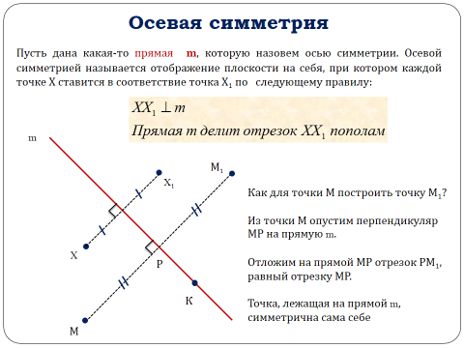

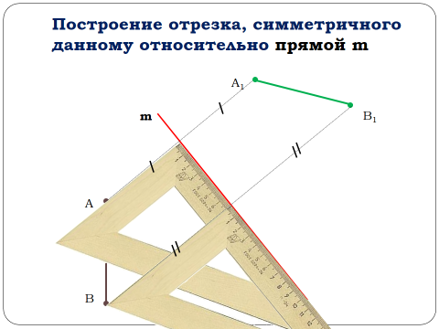
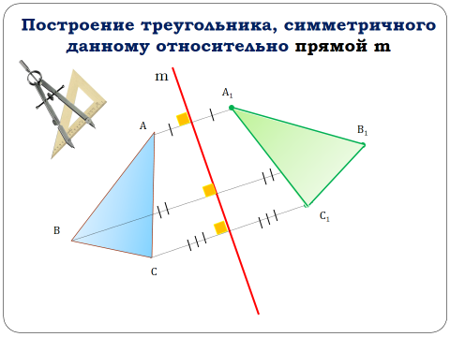

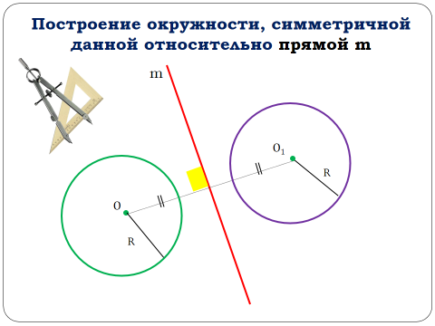

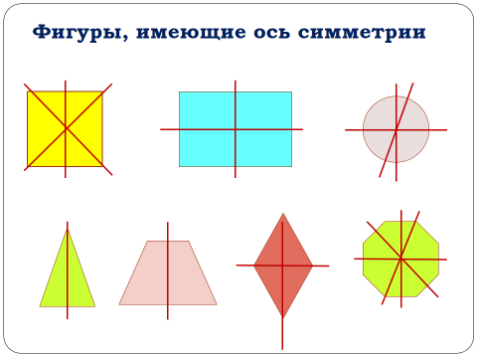

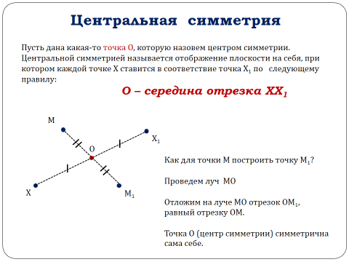
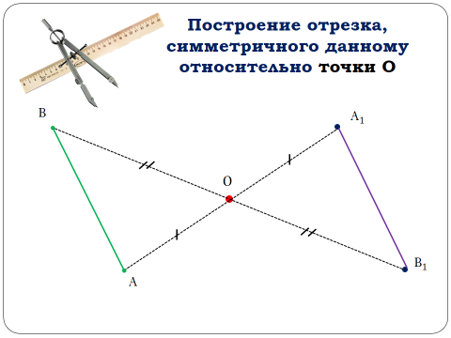
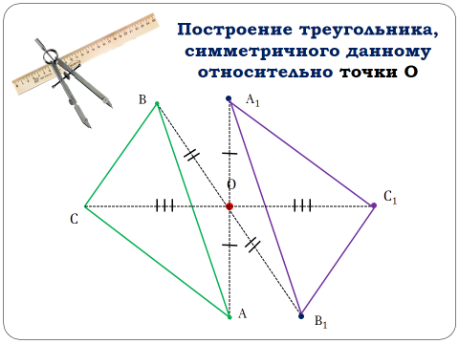

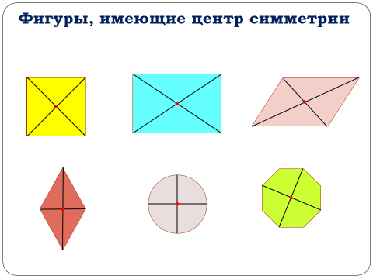
- Изучение нового материала (5 мин):
П.117 учебника (стр. 287) прочитать, ответить на вопросы:
- Что называется отображением плоскости на себя? (выучить наизусть)
- Является ли осевая симметрия отображением плоскости на себя?
- Является ли центральная симметрия отображением плоскости на себя?

- Задания для проверки (15 мин) – выполнить в тетради и выслать на проверку:
- Постройте координатную плоскость и отметьте в ней точки А(2;3), В(-4;6), С(2;0), М(0;-5). Постройте точки:
а) А₁ и М₁ симметричные точкам А и М относительно оси Ох;
б) В₁ и С₁ симметричные точкам В и С относительно оси Оу;
в) А₂ и В₂ симметричные точкам А и В относительно начала координат.
- Постройте фигуру, симметричную данной относительно данной прямой (предварительно скопируйте рисунок в тетрадь):
а) б)

- Постройте фигуру, симметричную данной относительно данной точки (предварительно скопируйте рисунок в тетрадь):
а) б)

